Tillsynsbegäran – information om höga naturvärden och fridlysta arter i avverkningsanmälan A 28821-2019 i Tierps kommun
Detta dokument behandlar höga naturvärden i avverkningsanmälan A 28821-2019 i Tierps kommun. Denna avverkningsanmälan inkom 2019-06-11 och omfattar 2,8 ha.
Vi begär härmed att Skogsstyrelsen fattar beslut enligt miljöbalken som säkerställer att skogens höga naturvärden bevaras samt säkerställer att EU-lagstiftning efterlevs och att artskyddsbrott förhindras. Vi önskar även ta del av de ställningstaganden och beslut som myndigheterna meddelar till följd av aktuell avverkningsanmälan och föreningens inlaga (se 34 § förvaltningslagen).
Nedan beskrivs fynd av naturvårdsarter och fridlysta arter som gjorts i det avverkningsanmälda området.

Naturvårdsarter
I avverkningsanmälan har följande 12 naturvårdsarter hittats: kopparspindling (VU), koppartaggsvamp (VU), violgubbe (VU), orange taggsvamp (NT), persiljespindling (NT), anisspindling (S), bronshjon (S), dropptaggsvamp (S), skarp dropptaggsvamp (S), skogsknipprot (S, §8), svavelriska (S) och vågbandad barkbock (S). Av dessa är 5 rödlistade. För rödlistade arter har rödlistekategorin angivits inom parentes. Arter som är signalarter enligt Skogsstyrelsen har markerats med (S). För fridlysta arter anges även paragrafen i Artskyddsförordningen som arten är fridlyst enligt.
De påträffade naturvårdsarterna är ett tydligt kvitto på att detta rör sig om en skog med höga naturvärden. I Figur 1 visas en karta över det avverkningsanmälda området, där samtliga fyndplatser för naturvårdsarter som finns registrerade på Artportalen har markerats.
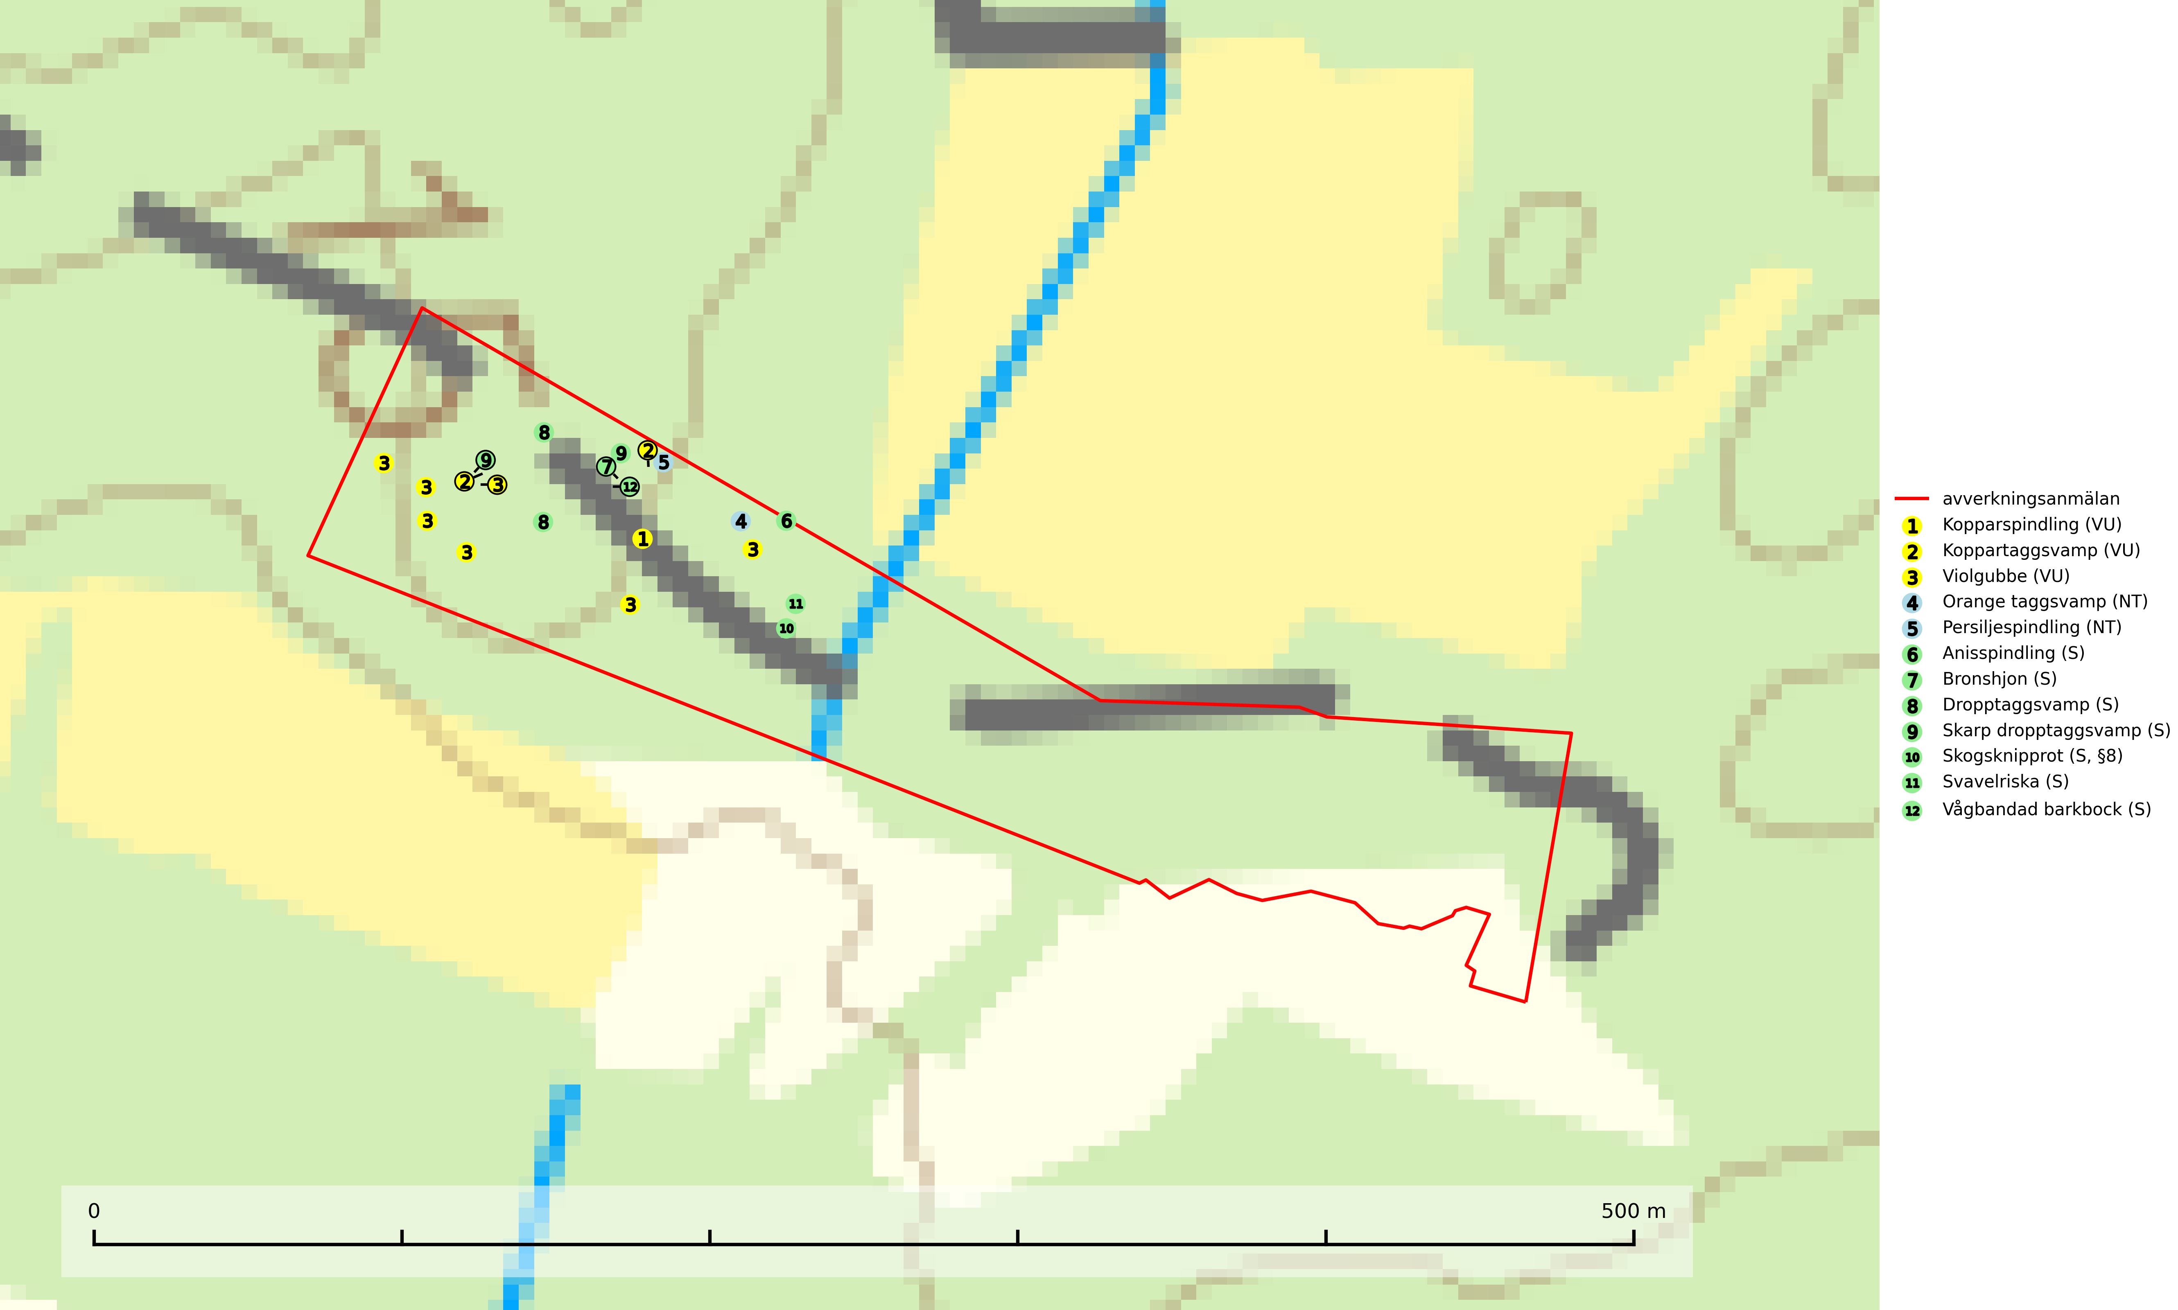
Figur 1. Fyndplatser för naturvårdsarter i det avverkningsanmälda området (röd linje). Markörer utan svart kant är placerade på fyndplatsen. Markörer med svart kant är placerade vid sidan av fyndplatsen och har ett svart streck som visar fyndplatsens exakta position. Kartans mittpunktskoordinat är N 6711234, E 651627 i SWEREF 99 TM.
Kopparspindling (VU) bildar mykorrhiza med tall och gran i äldre ängsgranskog på kalkrik mark, mer sällan i ren kalktallskog. Minskningstakten uppgår till 30 % inom 50 år och överstiger gränsvärdet för Sårbar (VU) enligt A-kriteriet. (A2c+3c+4c). Intensivt skogsbruk, särskilt kalavverkning och markberedning missgynnar arten och lokaler som även hyser ett stort antal andra hotade arter bör helt undantas från skogsbruk. Kopparspindling är globalt rödlistad som nära hotad (NT) vilket innebär att Sverige har ett internationellt ansvar för arten (SLU Artdatabanken, 2024; IUCN, 2015).
Koppartaggsvamp (VU) bildar mykorrhiza med gran i örtrik äldre granskog på kalkrik mark. Arten är en mycket bra indikator på skyddsvärda kalkgranskogar och påfallande ofta växer den tillsammans med raggtaggsvamp (EN). Arten ingår i ett åtgärdsprogram för hotade arter (ÅGP) och dess långsiktiga överlevnad säkras genom att växtplatserna undantas från avverkning (SLU Artdatabanken, 2024; Nitare & Skogsstyrelsen, 2019).
Orange taggsvamp (NT) bildar mykorrhiza med både gran och tall och den förekommer främst i äldre barrskogar med kontinuitetsskogskaraktär. Mest frekvent är den i äldre mossrik granskog, men då bara i skogar inom granens naturliga utbredningsområde och i bestånd med långvarig grankontinuitet. Den totala populationen i landet bedöms ha minskat kraftigt och fortsatt kommer att minska då arten är knuten till en produktiv skogsmiljö som successivt avverkas. Arten hotas främst av skogsavverkning och tycks försvinna efter slutavverkning, markberedning och plantering och det är inte känt att arten har återkommit i anlagd skog på tidigare kalmark (SLU Artdatabanken, 2024).
Persiljespindling (NT) bildar mykorrhiza med tall, gran och bok i ängsgranskog, kalktallskog och i ängsbokskog på rikare mark. Minskningstakten uppgår till 15 % inom 50 år och bedöms vara nära gränsvärdet för Sårbar (VU). (A2c+3c+4c). Persiljespindlingen hotas av avverkningar och är särskilt känslig eftersom den är knuten till äldre, produktiv barrskog, d.v.s. en skogstyp som är en bristvara i skyddade områden i Sverige och som samtidigt försvinner i snabb takt genom slutavverkningar. Skyddet för äldre ört- och kalkrika barrskogar med trädkontinuitet måste öka och oskyddade bokskogar med persiljespindling måste få ett formellt skydd i form av biotopskydd eller naturreservat (SLU Artdatabanken, 2024).
Violgubbe (VU) bildar mykorrhiza med gran och bok och ev. andra trädslag i ängsgran- och ängsbokskog på kalkrik mark. Arten är placerad högst upp i Skogsstyrelsens värdepyramid för bedömning av skog med höga naturvärden och indikerar alltid skogsområden med höga naturvärden. Det största hotet mot arten är skogsavverkning och den omfattas av ett åtgärdsprogram för hotade arter (ÅGP). Violgubben överlever inte en slutavverkning och verkar dessutom ha svårt att etablera sig i yngre skogsbestånd (SLU Artdatabanken, 2024; Nitare & Skogsstyrelsen, 2019; Aronsson, 2006).

Fridlysta arter
Följande fridlysta arter har sina livsmiljöer och växtplatser i den avverkningsanmälda skogen: skogsknipprot (S, §8).

